**Памятка подключению к АРМ Макеты и**

**добавлению/ редактированию / удалению пользователей**

1. Для добавления/редактирования/удаления пользователя в АРМ Макет нужно запустить АРМ «Макет» по ссылке <http://esrr-skull.esrr.oao.rzd/arm_maket/> или с помощью ярлыка на рабочем столе. Ввести логин и пароль.
2. Перейти во вкладку «Редактор».

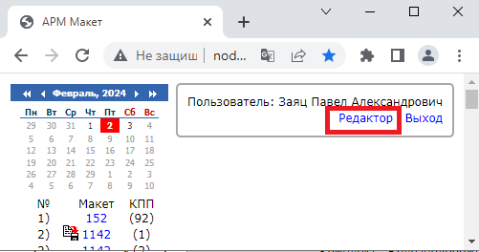

Выбрать «Пользователи».

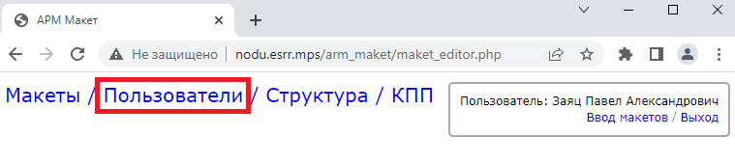

1. Для добавления пользователя нужно нажать на кнопку «Добавить пользователя».

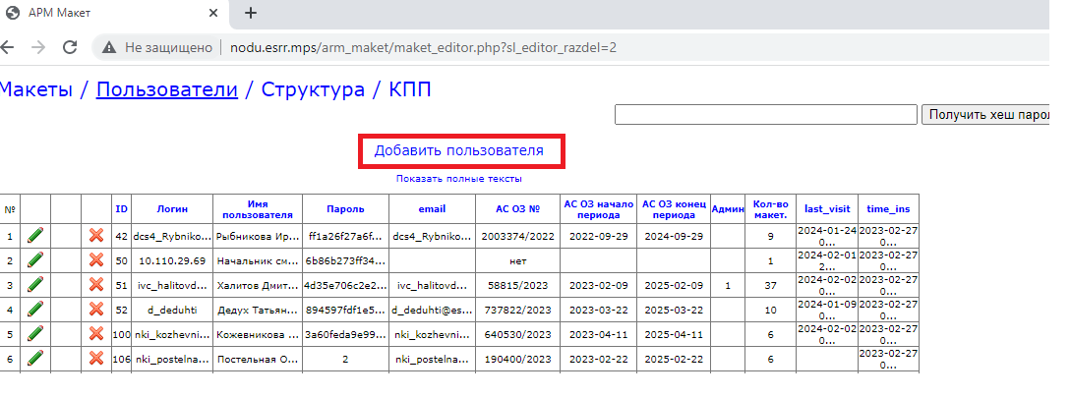

Внизу появится новая строка с уникальным идентификатором пользователя и со значением по умолчанию «Новый пользователь» в ячейке «Имя пользователя».

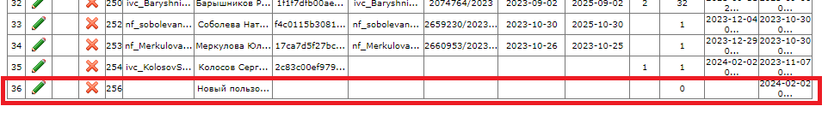

Для создания/редактирования пользователя необходимо нажать  слева от строки пользователи.





После чего заполняем ячейки:

Логин - служит для авторизации при входе в систему (УЗП в домене до знака @).

Имя пользователя - фамилия имя отчество

Пароль - пароль хранится в закодированном виде. Для его получения нужно нажать на кнопку «Сгенерировать пароль». Сгенерированный пароль необходимо отправить пользователю по ЭПС.

Далее нажать кнопку «Получить хэш пароля» и скопировать полученную информацию в ячейку «Пароль».

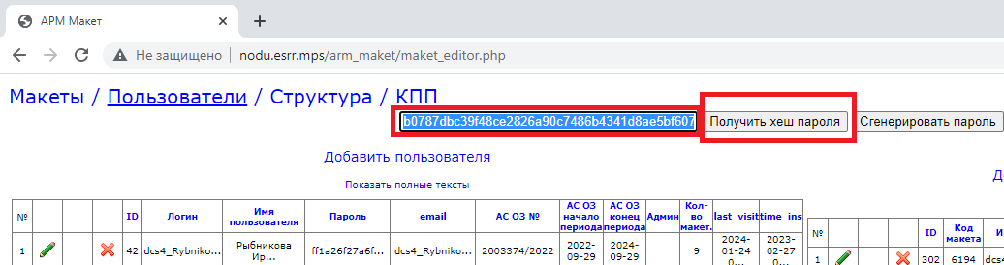

Затем заполняем оставшиеся ячейки с дополнительной информацией о пользователе.

Админ – данное поле оставляем пустым.

Нажать на кнопку . для сохранения внесенных данных.

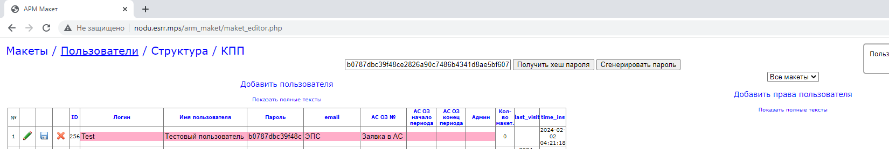

1. Для добавления прав пользователю к макету, выберите в выпадающем списке макет с которым будет работать пользователь (для пользователей, работающих с СИЗ – макет 7000), и нажмите на кнопку «Добавить права пользователя».

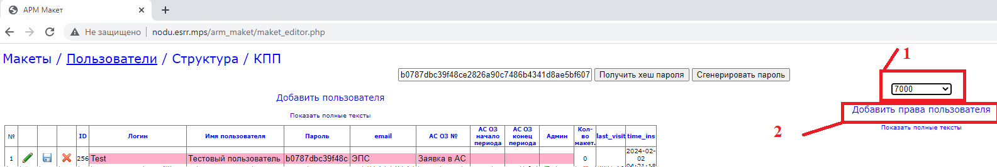

Появится новая строка с уникальным идентификатор прав доступа, кодом макета и именем нужного пользователя.

Права назначаются согласно файлу, отправленному по ЭПС.

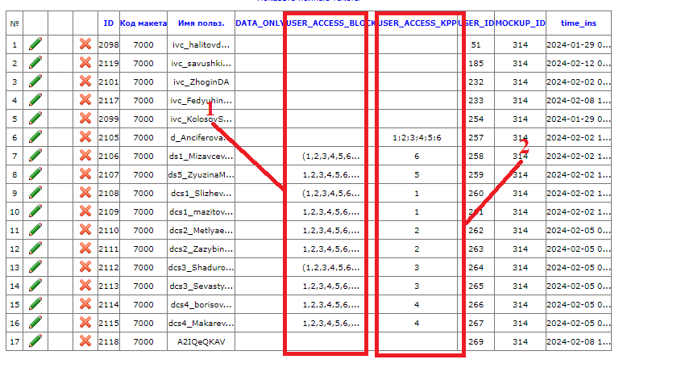

1-Столбец USER_ACCESS_BLOCK определяет доступ к данным таблицы:

* пустое значение – доступно для пользователей уровня службы/дирекции, позволяет работать со всей таблицей;

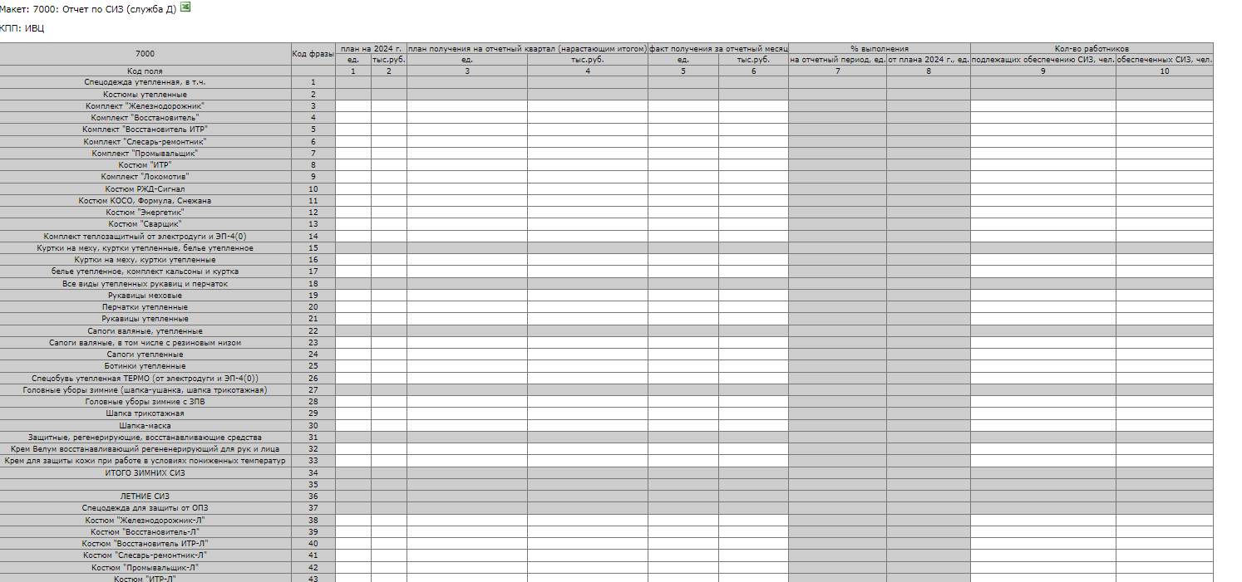

* (1,2,3,4,5,6,7,8,9,10,11,12,13,14,15,16,17,18,19,20,21,22,23,24,25,26,27,28,29,30,31,32,33,34,35,36,37,38,39,40,41,42,43,44,45,46,47,48,49,50,51,52,53,54,55,56,57,58,59,60,61,62,63,64,65,66,67,68,69,70,71,72,73,74,75;5,6,9,10) – доступ для пользователей линейного уровня, позволяет работать только со столбцами 5,6,9,10.

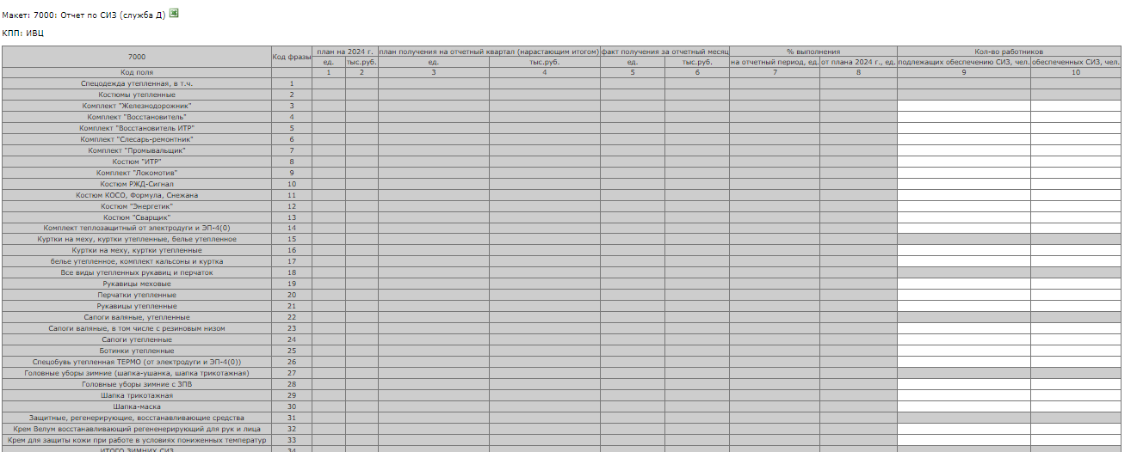

2. Столбец USER_ACCESS_KPP определяет доступ к предприятиям дирекции/службы согласно присланному файлу по ЭПС. Для этого необходимо перейти на вкладку «КПП».

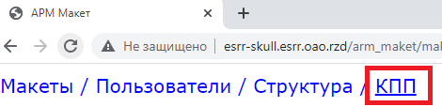

Выбрать таблицу «КПП для СИЗ».

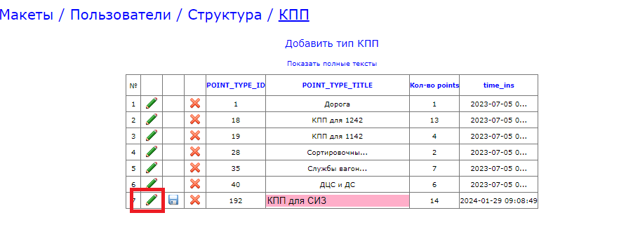

В открывшейся таблице найти код нужного предприятия.

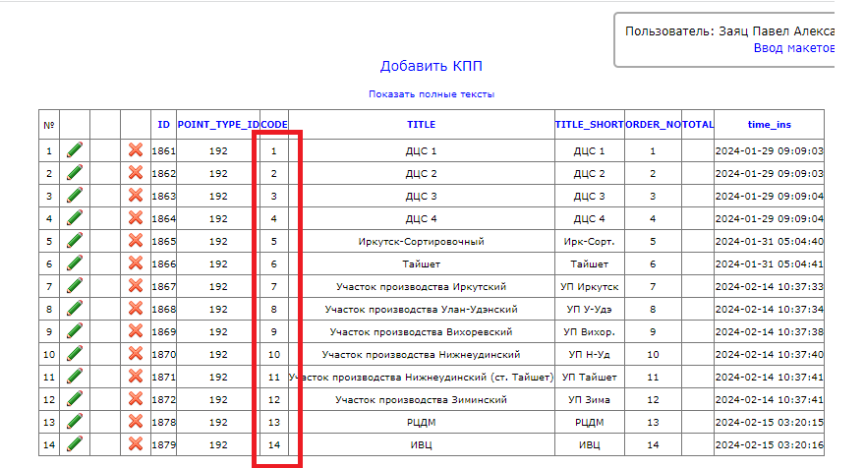

Затем необходимо вернуться во вкладку пользователи и прописать коды предприятия пользователю. Если пользователю нужен доступ к нескольким предприятиям, то необходимо указать коды через «;».

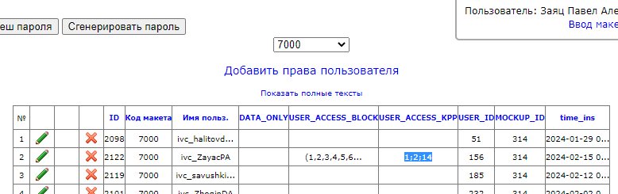

После чего у пользователя отобразятся только нужные предприятия.



1. Для удаления прав пользователя необходимо выбрать строку из таблицы с нужным макетом и пользователем, нажать кнопку . Подтвердить действие.

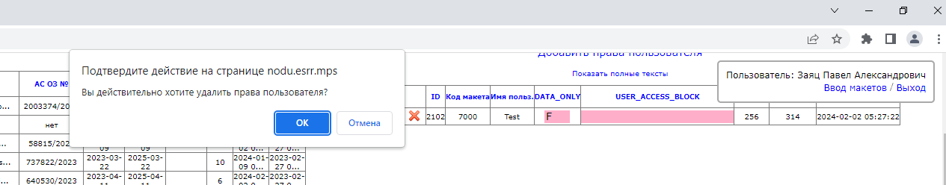

Аналогичные действия при удалении пользователя, только выбирается строка из таблицы пользователи.

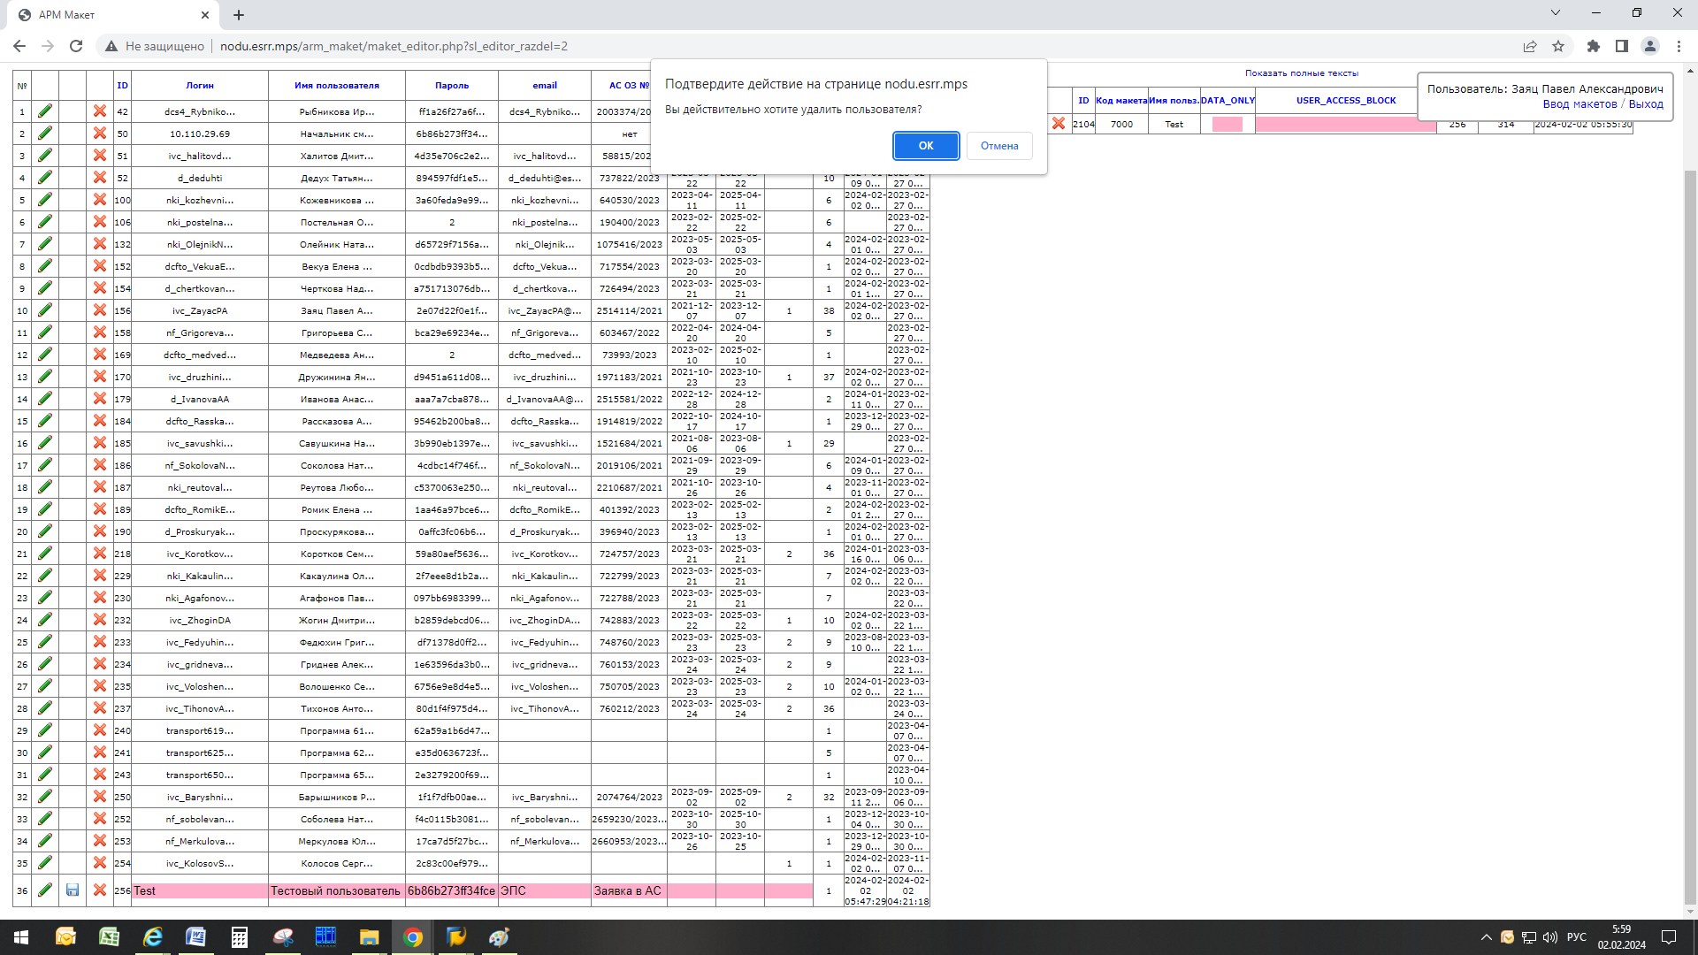

1. Установить пользователю ярлык на рабочем месте. Для работы в АРМ Макеты рекомендуется использовать браузеры Chrome, Yandex или Edge.

Ссылка может быть, например, такой:

"C:\Program Files (x86)\Google\Chrome\Application\chrome.exe" http://esrr-skull.esrr.oao.rzd/arm_maket/